В Главном управлении МЧС России по Орловской области состоялось торжественное награждение сотрудников ведомственными и государственными наградами.
Это – признательность за работу, направленную на обеспечение безопасности региона.
В соответствии с Распоряжением Президента Российской Федерации за заслуги в области защиты населения и территории от чрезвычайных ситуаций, высокие личные показатели в служебной деятельности помощник начальника караула пожарно-спасательной части № 2 по охране Северного района города Орла старший сержант внутренней службы Михаил Лапин был удостоен Почетной грамотой Президента Российской Федерации. Это награда главы государства, форма поощрения за заслуги в защите Отечества и обеспечении безопасности государства, укреплении законности, охране здоровья и жизни, защите прав и свобод граждан, государственном строительстве, экономике, науке, культуре, искусстве, воспитании, просвещении, спорте, благотворительной деятельности и иные заслуги перед государством. 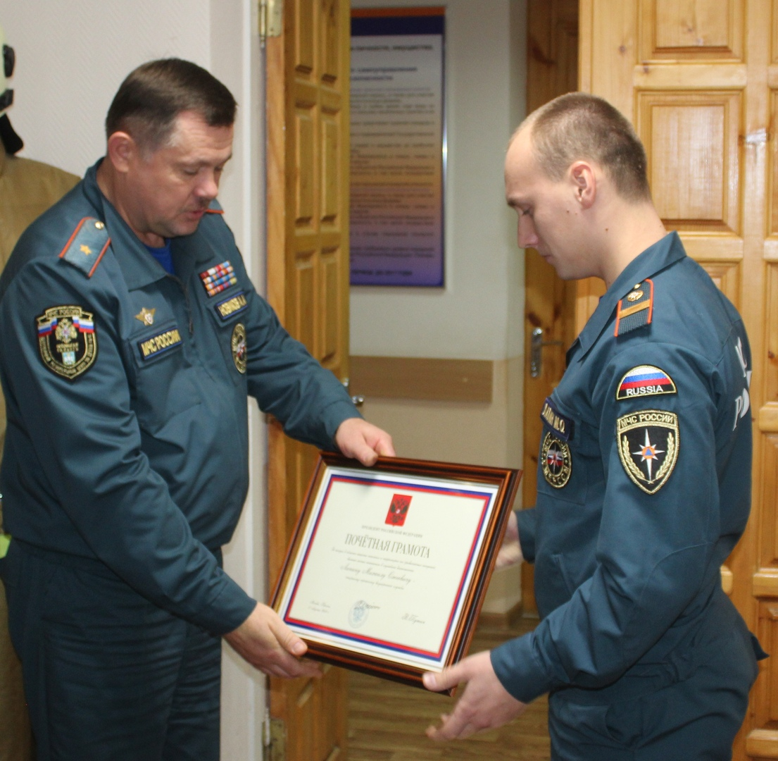
В торжественной обстановке Почетную грамоту Президента РФ Михаилу Лапину вручил начальник Главного управления МЧС России по Орловской области генерал-майор внутренней службы Александр Новиков.
Начальнику караула пожарно-спасательной части № 25 по охране поселка Кромы и Кромского района Алексею Котова за смелость, решительность и высокий профессионализм, проявленные при спасении человека на воде была вручена медаль МЧС России «За спасение погибающих на водах». В ноябре прошлого года он участвовал в спасении женщины, которая едва не утонула в пруду.
Кроме того, ряду сотрудников Главного управления были вручены другие ведомственные награды МЧС России.

